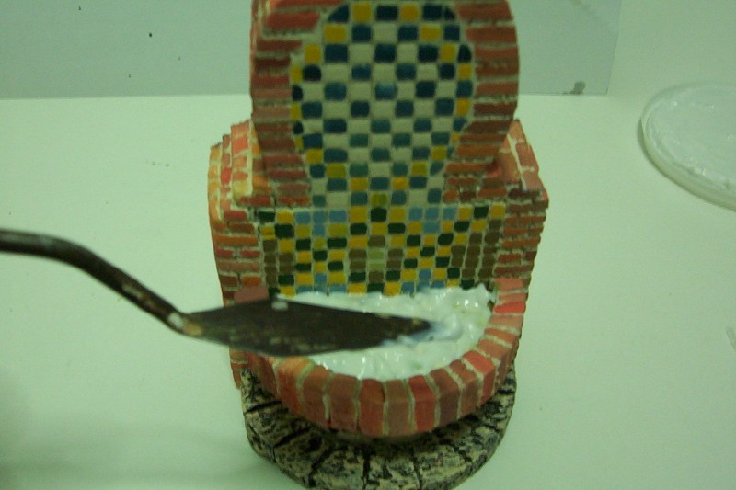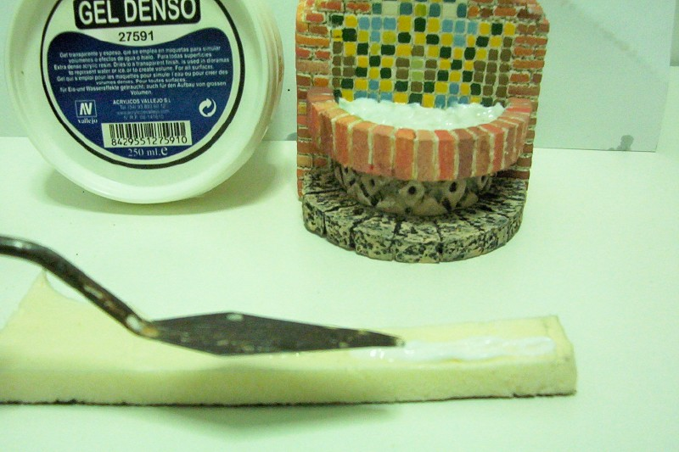

Para finalizar el trabajo vamos a realizar el efecto del agua con gel denso.

1º.- Con una espátula como la que muestro ó similar cogemos una pequeña cantidad de gel y llenamos, no del todo la pila como muestro en la foto.

2º.- después sobre un trozo plano en este caso sobre un trozo de porex que me sobro extendí una línea que es la que va a servir para simular el chorro.
Esta línea una vez seca, se tira con los dedos de un extremo con mucho cuidado y sale entera, después con unas tijeras se recorta y se adapta al chorro como muestro en la siguiente foto.

